附件1

四川省高等教育自学考试课程免试规则

四川省高等教育自学考试课程免试规则是依据《高等教育自学考试暂行条例》第二十二条及全国高等教育自学考试指导委员会颁发的《关于高等教育自学考试免考课程的试行规定》（〔89〕考委字011号），结合四川实际进行，本规则自发布之日起试行，其它与之相抵触的，以本规则为准。
一、免试原则
（一）考生须在四川省高等教育自学考试准考证号下，有至少一门参加考试取得的课程合格成绩（具有四川省高等教育自学考试考籍），才可申请办理课程免试。
（二）拟用于申请免试的课程须同时满足以下条件：
1.以参加考试的形式（不包括考查、考核、实践、实习、实验、毕业设计等）取得合格成绩，且成绩以分数制评定；
2.对应的专业层次不低于免试课程对应的专业层次；
3.与四川省高等教育自学考试现行专业考试计划设置的课程名称（含括号中的名称）完全一致；
4.要求学分或学时（自学考试各课程每学分相当于18学时）不低于免试课程；
（三）拟用于申请免试的相关证书、证明（身份证明、成绩证明）等材料上的考生基本信息应与四川省高等教育自学考试的考籍基本信息及有效居民身份证件信息一致，不一致的须提供相应的户籍证明，否则不予免试。
（四）考生在四川省高等教育自学考试管理信息系统（考生端网址：https://zk.sceea.cn）所填写的免试申请内容（包括但不限于证书类型、课程合格成绩）应与提供的免试申请材料内容一致，否则不予免试。
（五）课程免试的判定标准主要依据学校教务部门、单位人事组织部门或人才交流中心提供的学籍档案，档案应包含加盖公章且内容完整、清晰的课程成绩单，内容包括但不限于考生基本信息、课程名称、学分或学时、成绩、成绩的取得方式，缺少相关信息导致免试标准无法判定的不予免试。
（六）通过免试取得合格成绩的课程不能再次用于申请免试。
（七）考生提供的免试申请材料须真实有效，凡伪造、涂改或提供假证明材料，一经查出，将按国家有关规定严肃处理。提供和受理材料的相关工作人员凡徇私舞弊，将一并接受处理。
二、免试类型和规定
（一）四川省高等教育自学考试在籍准考证
指四川省高等教育自学考试两个在籍准考证号之间的课程免试。
1.仅统考取得合格成绩的课程可用于免试，可申请免试课程名称和课程代码完全相同的统考课程，且免试课程数不受限制；
2.免试成功后，用于免试的合格课程将转移至考生申请免试的准考证号下，原准考证号下将不再保留；
3.若因专业考试计划调整，考生已取得合格成绩的课程可通过课程免试或课程顶替继续使用。
（二）四川省高等教育自学考试毕业证书
1.仅统考取得合格成绩的课程可用于免试，可申请免试课程名称和课程代码完全相同的统考课程，且免试课程数不能超过四川省高等教育自学考试专业考试计划设置最低毕业学分对应课程数的50%，一次性或累计超出的部分，将按考生取得的课程合格成绩从低到高依次驳回申请；
2.已用于毕业的课程，不能免试专业考试计划调整后对应的现行课程。
（三）其它学历证书
其它学历证书包括国家承认学历，并可在中国高等教育学生信息网（网址：https://www.chsi.com.cn，简称学信网）上查实且信息无误的毕业证书，证书类型主要包括以下三类。
1.非四川省颁发的高等教育自学考试毕业证书
（1）仅统考取得合格成绩的课程可用于免试，可申请免试课程名称和课程代码完全相同的统考课程，且免试课程数不能超过四川省高等教育自学考试专业考试计划设置最低毕业学分对应课程数的50%，一次性或累计超出的部分，将按考生取得的课程合格成绩从低到高依次驳回申请；
（2）已用于毕业的课程，不能免试专业考试计划调整后对应的现行课程。
2.全日制普通高校本科专业结业证书、肄业证书
本科专业结业证书或肄业证书，可申请免试自学考试专科专业中所规定的相关课程（附后）。
3.全日制普通高等学校、成人高等教育等毕业证书
（1）专科及以上专业毕业证书可申请免试自学考试专科专业中所规定的相关课程（附后）；
（2）本科及以上专业毕业证书，可申请免试自学考试专科或专升本专业中所规定的相关课程（附后）。
（四）非学历证书
非学历证书须在中国教育考试网上查实且信息无误，证书类型主要包括以下四种类型，对应免试的课程和分数详见《非学历证书免试自学考试相关课程一览表》。
1.全国大学英语四、六级考试（CET）笔试成绩报告单
（1）获得全国大学英语四级考试（CET-4）、六级考试（CET-6）笔试成绩报告单，且成绩大于或等于满分60%的考生，可根据其报考的自学考试专业，免试该专业考试计划下对应设置的英语课程；
（2）在中国教育考试网上无法查实的笔试成绩报告单不予免试。
2.全国大学外语四、六级考试笔试成绩报告单
（1）获得全国大学外语四、六级考试笔试成绩报告单，且成绩大于或等于满分60%的考生，可免试自学考试英语专升本专业考试计划下对应设置的第二外语课程。
（2）在中国教育考试网上无法查实的笔试成绩报告单不予免试。
3.全国英语等级考试（PETS）合格证书或笔试成绩通知单
（1）获得全国英语等级考试（PETS）合格证书或笔试成绩通知单，且成绩大于或等于满分60%的考生，可根据其报考的自学考试专业，免试该专业考试计划下对应设置的英语课程；
（2）在中国教育考试网上无法查实的合格证书或笔试成绩通知单不予免试。
3.全国计算机等级考试合格证书（NCRE）
获得全国计算机等级考试（NCRE）合格证书的考生，可根据其报考的自学考试专业，免试该专业考试计划下设置的计算机课程。

全日制普通高等学校本科专业肄（结）业证书
全日制普通高等学校专科及以上专业毕业证书
成人高等教育专科及以上专业毕业证书
可免试自学考试专科专业中的课程一览表
序号 | 课程名称 | 课程代码 | 学分
1 | 思想道德修养与法律基础 | 03706 | 2
2 | 毛泽东思想和中国特色社会主义理论体系概论 | 12656 | 4
3 | 大学语文 | 04729 | 4
4 | 高等数学（一） | 00020 | 6
5 | 高等数学（工专） | 00022 | 7
6 | 线性代数 | 02198 | 3
7 | 英语（一） | 00012 | 7
8 | 计算机应用基础 | 00018 | 2
注：以上课程若因专业考试计划调整发生变化，则以调整后的计划执行。

全日制普通高等学校本科及以上专业毕业证书
成人高等教育本科及以上专业毕业证书
可免试自学考试专升本专业中的课程一览表
序号 | 课程名称 | 课程代码 | 学分
1 | 中国近现代史纲要 | 03708 | 2
2 | 马克思主义基本原理概论 | 03709 | 4
3 | 大学语文 | 04729 | 4
4 | 高等数学（工本） | 00023 | 10
5 | 概率论与数理统计（二） | 02197 | 3
6 | 线性代数 | 02198 | 3
7 | 概率论与数理统计（经管类） | 04183 | 5
8 | 线性代数（经管类） | 04184 | 4
9 | 英语（二） | 00015 | 14
10 | 物理（工） | 00420 | 5
11 | 管理系统中的计算机应用 | 00051 | 3
注：以上课程若因专业考试计划调整发生变化，则以调整后的计划执行。

非学历证书免试自学考试相关课程一览表
非学历证书 | 课程名称 | 课程代码 | 免试分数
CET—4笔试成绩报告单 | 英语（一） | 00012 | 75
CET—4笔试成绩报告单 | 英语（二） | 00015 | 75
CET—6笔试成绩报告单 | 英语（一） | 00012 | 80
CET—6笔试成绩报告单 | 英语（二） | 00015 | 80
CRT—4笔试成绩报告单 | 第二外语（俄语） | 00839 | 75
CJT—4笔试成绩报告单 | 第二外语（日语） | 00840 | 75
CFT—4笔试成绩报告单 | 第二外语（法语） | 00841 | 75
CGT—-4笔试成绩报告单 | 第二外语（德语） | 00842 | 75
CRT—6笔试成绩报告单 | 第二外语（俄语） | 00839 | 80
CJT—-6笔试成绩报告单 | 第二外语（日语） | 00840 | 80
CGT—6笔试成绩报告单 | 第二外语（德语） | 00842 | 80
PETS二级合格证书或成绩通知单 | 英语（一） | 00012 | 65
PETS三级合格证书或成绩通知单 | 英语（一） | 00012 | 70
PETS三级合格证书或成绩通知单 | 英语（二） | 00015 | 70
PETS四级合格证书或成绩通知单 | 英语（一） | 00012 | 75
PETS四级合格证书或成绩通知单 | 英语（二） | 00015 | 75
PETS五级合格证书或成绩通知单 | 英语（一） | 00012 | 80
PETS五级合格证书或成绩通知单 | 英语（二） | 00015 | 80
NCRE一级合格证书 | 计算机应用基础 | 00018 | 65
NCRE二级合格证书 | 计算机应用基础 | 00018 | 70
NCRE二级合格证书 | 管理系统中计算机应用 | 00051 | 70
NCRE三级合格证书 | 计算机应用基础 | 00018 | 75
NCRE三级合格证书 | 管理系统中计算机应用 | 00051 | 75
NCRE四级合格证书 | 计算机应用基础 | 00018 | 80
NCRE四级合格证书 | 管理系统中计算机应用 | 00051 | 80
附件2
四川省高等教育自学考试
各县（市、区）招生考试机构邮箱地址查询一览表

县（市、区）招生考试机构  邮箱地址查询网址 | 市级招生  考试机构 | 咨询电话
https://www.cdzk.org/cont/55/2021/10/11/21746.shtml | 成都市教育考试院 | 028-86691516
http://www.sczgzb.com/News/958b626898d34c0a875fb4c6f03a6c43.html | 自贡市教育考试院 | 0813-8125708
http://www.pzhzb.cn/News/00f46a74a0a8427182397e2063af8c96.html | 攀枝花市教育考试院 | 0812-3365806
https://www.lzzsks.com/News/680182809b0a423db8e68628ae13d483.html | 泸州市招生考试办公室 | 0830-3109974
http://www.zk678.com/news/02d97f33902447d3a5f2a5ac44e085ad.html | 德阳市招生考试办公室 | 0838-2506957
https://www.zszk.net/#/home/newarticle/newarticleInfo?articleId=1058069590501888000&back=1 | 绵阳市教育考试院 | 0816-2366139
http://www.gyzsks.cn/News/dbfe9bdd90a0457fbd9973e56a8a044f.html | 广元市教育考试院 | 0839-3302127
http://www.snszsks.cn/News/33d87c16110142599579999f2b1e0e34.html | 遂宁市教育考试院 | 0825-2281756
http://nj.zk789.cn/#/article/articleInfo?articleId=872083487375626240 | 内江市教育考试院 | 0832-2046130
县（市、区）招生考试机构  邮箱地址查询网址 | 市级招生  考试机构 | 咨询电话
http://www.lszsb.com/nd.jsp?id=656#_np=2_536 | 乐山市教育考试中心 | 0833-2437681
http://www.nczsks.com/News/ebf5138066f442a8b0fa1996e099e63e.html | 南充市教育考试院 | 0817-2227425
http://www.ybzsb.cn/NewsDetail/058b8abdb97443e38b32fbc1ac2a7240.html | 宜宾市教育考试院 | 0831-2381446
https://mp.weixin.qq.com/s/33IqqG9P8jEldGCCkY94aQ | 广安市教育考试院 | 0826-2337730
https://mp.weixin.qq.com/s/rgVnscmwxD9AOEBOduaoUQ | 达州市教育考试院 | 0818-3091696
http://www.yazsks.com/News/f76c52a43176405ab05cd1b98182db59.html | 雅安市教育考试院 | 0835-2239493
https://ab.zk789.cn/#/article/articleInfo?articleId=903252285080080384 | 阿坝州招生考试办公室 | 0837-2822352
https://mp.weixin.qq.com/s/uYHDPjGRehOCcyb3HbHOXg | 甘孜州招生考试办公室 | 0836-2832865  0836-2827772
https://lsz.zk789.cn/#/article/articleInfo?articleId=1074279879085789184 | 凉山州教育考试院 | 0834-6992915
https://www.bzszb.cn/Article-54.shtml | 巴中市教育考试院 | 0827-5265002
http://www.msjyksy.cn/mssgzyx.htm | 眉山市教育考试院 | 028-38195158
http://www.zyzkb.net/News/00085ee9e1a140aab6f9a97486e89ef6.html | 资阳市教育考试院 | 028-26631539

附件3

四川省高等教育自学考试课程免试申请表

准考证号 |  |  | 身份证号
姓名 |  |  | 联系电话
免试类型 |  |  | 免试课程名称
例：非学历证书（大学英语四级）
我已认真阅读《四川省高等教育自学考试课程免试规则》，并承诺本人在管理系统中录入的申请内容无误，且提交的申请材料真实、有效，否则因此造成的问题由我本人承担。

考生签名： 联系电话：
年 月 日
身份证复印件  （照片面）  粘贴处 |  | 身份证复印件  （国徽面）  粘贴处
县（市、区）招考机构审批意见：  经办人：  (单位署章)  年 月 日 |  | 市（州）招考机构、院校意见：  经办人：  (单位署章)  年 月 日
附件4

四川省高等教育自学考试考籍更改申请表
准考证号： 现注册姓名：
更正内容 | 错误信息 |  | 正确信息
姓 名
身份证号
性 别
民 族
申请原因：

考生签名： 联系电话：
年 月 日
身份证复印件  （照片面）  粘贴处 |  | 身份证复印件  （国徽面）  粘贴处
县（市、区）招考机构意见：  经办人：  (单位署章)  年 月 日 |  | 市（州）招考机构、院校意见：  经办人：  (单位署章)  年 月 日
附件5

四川省高等教育自学考试专业更换申请表
准考证号 |  | 身份证号
姓名 |  | 联系电话
原报考专业名称 |  | 原报考专业编码
拟毕业专业名称 |  | 拟毕业专业编码
申请原因：

考生签名： 联系电话：
年 月 日
身份证复印件  （照片面）  粘贴处 |  |  | 身份证复印件  （国徽面）  粘贴处
县（市、区）招考机构或院校审批意见：
经办人：
(单位署章)
年 月 日

附件6

高等教育自学考试管理信息系统
考生端操作说明
一、登录
考生端地址：https://zk.sceea.cn/（推荐使用谷歌浏览器和火狐浏览器）
正常登录：
考生使用身份证号码为账号，身份证号码后六位为密码登录。例：身份证号码：51072219****121234，账号则为：51072219****121234，密码为：121234
登录失败：
1. 身份证号码有误：未采集有效身份证号码或提供身份证号码无法通过验证的，由考生本人到注册地招考机构或院校自考办采集正确身份证号码后，由注册地生成账号后再进行登录。
2. 忘记密码：已经登录过本系统并注册成功的考生，若忘记登录密码可用注册时填写的联系电话找回密码。找回密码入口如图1（注：找回密码时第一个输入框里是填“账号”并非“联系电话”）
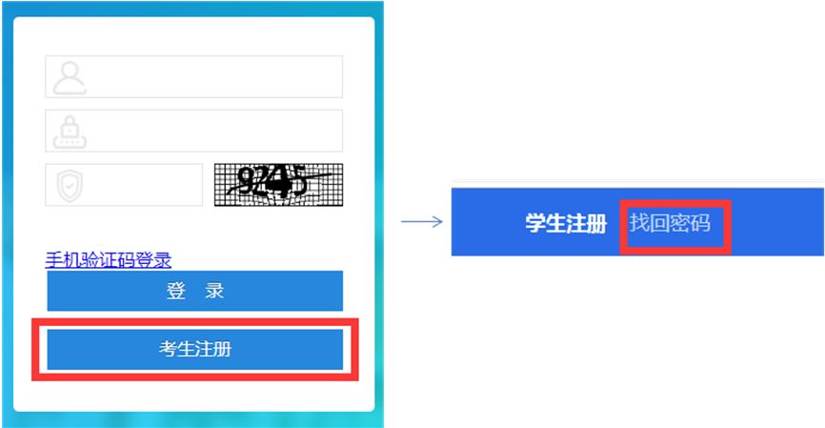
图1
登录流程图：
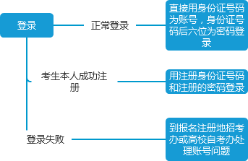
二、切换准考证
该功能用于考生切换准考证使用。
操作如图：
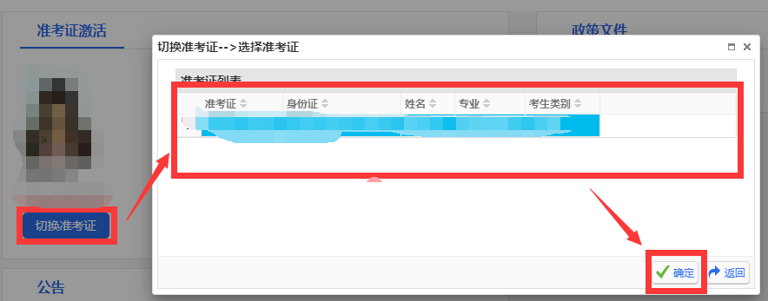

三、考籍管理
说明：
1.每个考籍管理的申请都有其申请的时间，考生只能在对应的时间范围内进行操作，时间范围外只能查看数据。
如图所示：
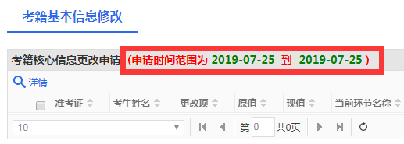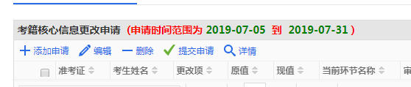
2. 下发的每条数据都可以看到每一级的审核意见，在详情里查看。
如图所示：
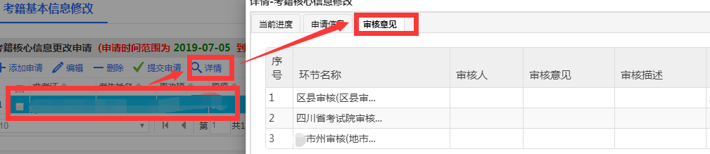
考籍业务申请流程图:
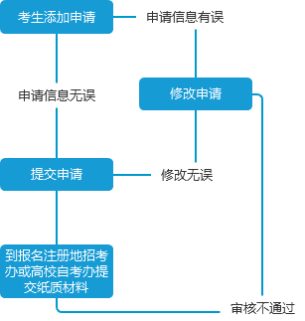
注：该流程图适用于考籍管理中，考籍更改（基本信息）申请、课程免试申请、省际转出申请、前置学历审核申请、毕业申请功能。

课程顶替操作流程图:
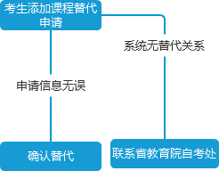
注：该流程图适用于考籍管理中，课程顶替功能

